
СОБРАНИЕ ДЕПУТАТОВ
Персиановского сельского поселения
Октябрьского района Ростовской области

РЕШЕНИЕ

14.11.2022 №59 п. Персиановский

«О внесении изменений в решение Собрания депутатов Персиановского сельского поселения №23 от 03.02.2017 г. «Об утверждении Правил землепользования и застройки муниципального образования «Персиановское сельское поселение»
В целях создания условий, для устойчивого развития муниципального образования «Персиановское сельское поселение», в соответствии со ст. 30, ст.31, ст.32, ст.33 Градостроительного кодекса Российской Федерации, Федеральным законом от 06.10.2003 № 131-ФЗ «Об общих принципах организации местного самоуправления в Российской Федерации», на основании постановления председателя Собрания депутатов – главы Персиановского сельского поселения №8 от 13.12.2021 г. «О вынесении на публичные слушания проекта по внесению изменений в Правила землепользования и застройки муниципального образования «Персиановское сельское поселение», Октябрьского района, Ростовской области», протокола публичных слушаний по проекту внесения изменений в Правила землепользования и застройки муниципального образования «Персиановское сельское поселение», Октябрьского района, Ростовской области от 11.10.2022 г., заключения о результатах публичных слушаний по проекту внесения изменений Правила землепользования и застройки муниципального образования «Персиановское сельское поселение», Октябрьского района, Ростовской области от 14.10.2022 г., руководствуясь Уставом муниципального образования «Персиановское сельское поселение» Октябрьского района Ростовской области,

Собрание депутатов Персиановского сельского поселения
решило:

1. Внести изменения в Решение Собрания депутатов Персиановского сельского поселения №23 от 03.02.2017 г. «Об утверждении Правил землепользования и застройки муниципального образования «Персиановское

сельское поселение» согласно приложению к настоящему решению.
2. Обнародовать настоящее Решение Собрания депутатов Персиановского
сельского поселения и разместить на официальном сайте Персиановского
сельского поселения в сети интернет.
3. Настоящее решение вступает в силу с момента его официального обнародования.

Председатель Собрания
Депутатов - глава
Персиановского
сельского поселения Н.А. Зеленский

Приложение №1 к решению
Собрания депутатов МО
«Персиановское сельское поселение»
№59 от 14.11.2022 г.

ПРАВИТЕЛЬСТВО РОСТОВСКОЙ ОБЛАСТИ
МИНИСТЕРСТВО СТРОИТЕЛЬСТВА, АРХИТЕКТУРЫ И ТЕРРИТОРИАЛЬНого РАЗВиТиЯ РОСТОВСКОЙ ОБЛАСТИ

ГОСУДАРСТВЕННОЕ АВТОНОМНОЕ УЧРЕЖДЕНИЕ РОСТОВСКОЙ ОБЛАСТИ
«РЕГИОНАЛЬНЫЙ НАУЧНО-ИССЛЕДОВАТЕЛЬСКИЙ И ПРОЕКТНЫЙ
ИНСТИТУТ ГРАДОСТРОИТЕЛЬСТВА»
(ГАУ РО «РНИиПИ ГРАДОСТРОИТЕЛЬСТВА»)

Договор от 06.04.2022 г. № 939/22
Договор от 06.07.2022 г. № 942/22
Договор от 13.07.2022 г. № 943/22
Арх.№ - 482/1-22-ПЗЗ(к)

ПРОЕКТ ПРЕДЛОЖЕНИЙ ПО ВНЕСЕНИЮ ИЗМЕНЕНИЙ
В ПРАВИЛА ЗЕМЛЕПОЛЬЗОВАНИЯ И ЗАСТРОЙКИ
ПЕРСИАНОВСКОГО СЕЛЬСКОГО ПОСЕЛЕНИЯ
ОКТЯБРЬСКОГО РАЙОНА РОСТОВСКОЙ ОБЛАСТИ

Пояснительная записка

Директор Т. Г. Морозова

Главный архитектор проекта И.А. Ладыгина

Ростов-на-Дону
2022 год
СОСТАВ ПРОЕКТА
Обозначение документа | Наименование  документа | Вид документа  на электронном носителе
482/1- 22 - ПЗЗ | Пояснительная записка  «Проект предложений по внесению изменений в Правила землепользования и застройки Персиановского сельского поселения Октябрьского района Ростовской области» | Файл в формате  Microsoft Оffice Word 34 стр.  на CD-диске
 | Текстовые материалы
 | В текстовые материалы Правил землепользования и застройки Персиановского сельского поселения изменения не вносились.
 | Графические материалы
 | Карта границ территориальных зон.  Карта зон с особыми условиями использования территорий. М 1:25000 | Файл в формате dwg, jpg, pdf на CD-диске
 | Карта границ территориальных зон населенных пунктов: п.Персиановский, п.Кадамовский, п.Казачьи лагери, х.Суворовка. М 1:5000 | Файл в формате dwg, jpg, pdf на CD-диске

СОДЕРЖАНИЕ ПОЯСНИТЕЛЬНОЙ ЗАПИСКИ
№№ разделов | Наименование  разделов | стр.
1. | Общие положения | 4
2. | Проект предложений по внесению изменений  в Правила землепользования и застройки Персиановского сельского поселения Октябрьского района Ростовской области | 5
2.1 | Перечень изменений, внесенных в графическую часть проекта «Правила землепользования и застройки Персиановского сельского поселения Октябрьского района Ростовской области» | 5
3. | Исходные данные | 8

- ОБЩИЕ ПОЛОЖЕНИЯ
«Проект предложений по внесению изменений в Правила землепользования и застройки Персиановского сельского поселения Октябрьского района Ростовской области» разработан в соответствии с действующим федеральным градостроительным законодательством на основании:
- Постановления Собрания депутатов Персиановского сельского поселения Октябрьского района Ростовской области от 13.07..2022 №38 «О подготовке проекта внесения изменений в Правила землепользования и застройки муниципального образования «Персиановское сельское поселение Октябрьского района Ростовской области;
- письма-заявки Манучарян А.В. на выполнение работ по подготовке Проекта предложений по внесению изменений в Правила землепользования и застройки в отношении земельного участка с кадастровым номером:61:28:0600017:21, расположенного по адресу Ростовская область Октябрьский район п. Персиановский ул. Степная №31;
- договора от 13.07.2022г. № 943/22 на разработку проектной документации;
- письма-заявки ИП Калашниковой О.Ю. от 05.07.2022 на выполнение работ по подготовке Проекта предложений по внесению изменений в Правила землепользования и застройки в отношении земельного участка с кадастровым номером 61:28:0600021:378;
- договора от 06.07.2022 г. № 942/22 на разработку проектной документации;

- письма-заявки Генерального директора ООО «Торговый дом КарумЮг» Гурциева Д.И. на выполнение работ по подготовке Проекта предложений по внесению изменений в Правила землепользования и застройки в отношении земельного участка с кадастровым номером 61:28:0600021:379;
- договора от 06.04.2022г. № 939/22 на разработку проектной документации.

в соответствии с
- Градостроительным кодексом РФ №109-ФЗ от 29.12.2004 г;
- Земельным кодексом РФ №136-ФЗ от 25.10.2001 г.;
- СП 42.13330.2016 «Градостроительство. Планировка и застройка городских и сельских поселений»;
- СанПиН 2.2.1/2.1.1.1200-03 «Санитарно-защитные зоны и санитарная классификация предприятий, сооружений и иных объектов»;
- а также другими нормативными правовыми актами государственной власти и Ростовской области, требованиями технических регламентов.

Для разработки «Проекта предложений по внесению изменений в Правила землепользования и застройки Персиановского сельского поселения Октябрьского района Ростовской области» отделом архитектуры и сопровождения проектов Администрации Октябрьского района Ростовской области были предоставлены текстовые и графические материалы «Правил землепользования и застройки Персиановского сельского поселения», разработанные ООО «Гео-Дон» и утвержденные Решением Собрания депутатов Персиановского сельского поселения Октябрьского района Ростовской области №171 от 04.12.2020г.
2. ПРЕДЛОЖЕНИЯ ПО ВНЕСЕНИЮ ИЗМЕНЕНИЙ В ПРАВИЛА
ЗЕМЛЕПОЛЬЗОВАНИЯ И ЗАСТРОЙКИ ПЕРСИАНОВСКОГО СЕЛЬСКОГО ПОСЕЛЕНИЯ
ОКТЯБРЬСКОГО РАЙОНА РОСТОВСКОЙ ОБЛАСТИ
Графические материалы Правил землепользования и застройки Персиановского сельского поселения Октябрьского района Ростовской области приведены в соответствие с внесёнными изменениями в Генеральный план Персиановского сельского поселения.
2.1. Перечень изменений, внесенных в графическую часть проекта
«Правила землепользования и застройки Персиановского сельского поселения Октябрьского района Ростовской области»
В материалы проекта «Правила землепользования и застройки Персиановского сельского поселения» предлагается внести следующие изменения.
1. В соответствии с заявкой Манучарян А.В. проектом дано предложение по изменению границ территориальных зон в части земельного участка с кадастровым номером 61:28:0600017:21, площадью 30 000 кв.м, расположенного по адресу: п.Персиановский, ул.Степная, 31 с разрешённым использованием «для производственных целей под здание цеха по производству крупы».
Проектом предлагается образование территориальной зоны «Зона объектов туризма, отдыха и спорта (Р-2)» площадью 30 000 кв.м в границах земельного участка с кадастровым номером:61:28:0600017:21 за счет сокращения территориальной зоны «Производственная зона сельскохозяйственных предприятий (СХ-3)».
Для удобства рассмотрения проекта изменений в таблице 1 приводятся фрагменты Карты территориальных зон Персиановского сельского поселения в части населенных пунктов: п.Персиановский, п.Кадамовский, п.Казачьи Лагери, х.Суворовка
М 1: 5000 в редакции соответственно до и после внесения настоящих изменений .
Таблица 1
Действующая редакция правил землепользования и застройки | Проект предложений по внесению изменений в правила  землепользования и застройки
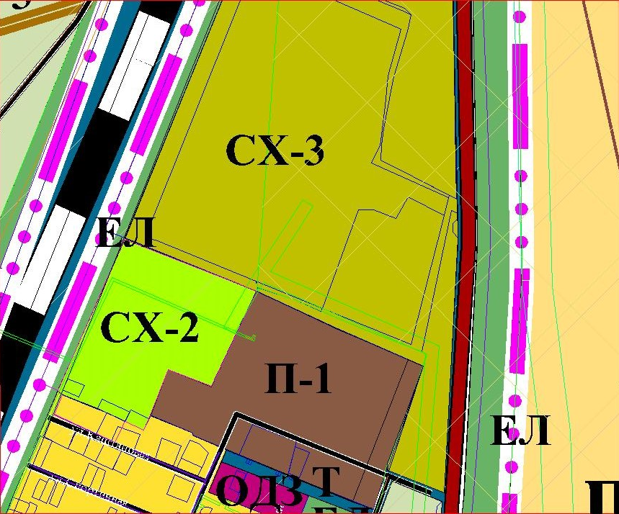 | 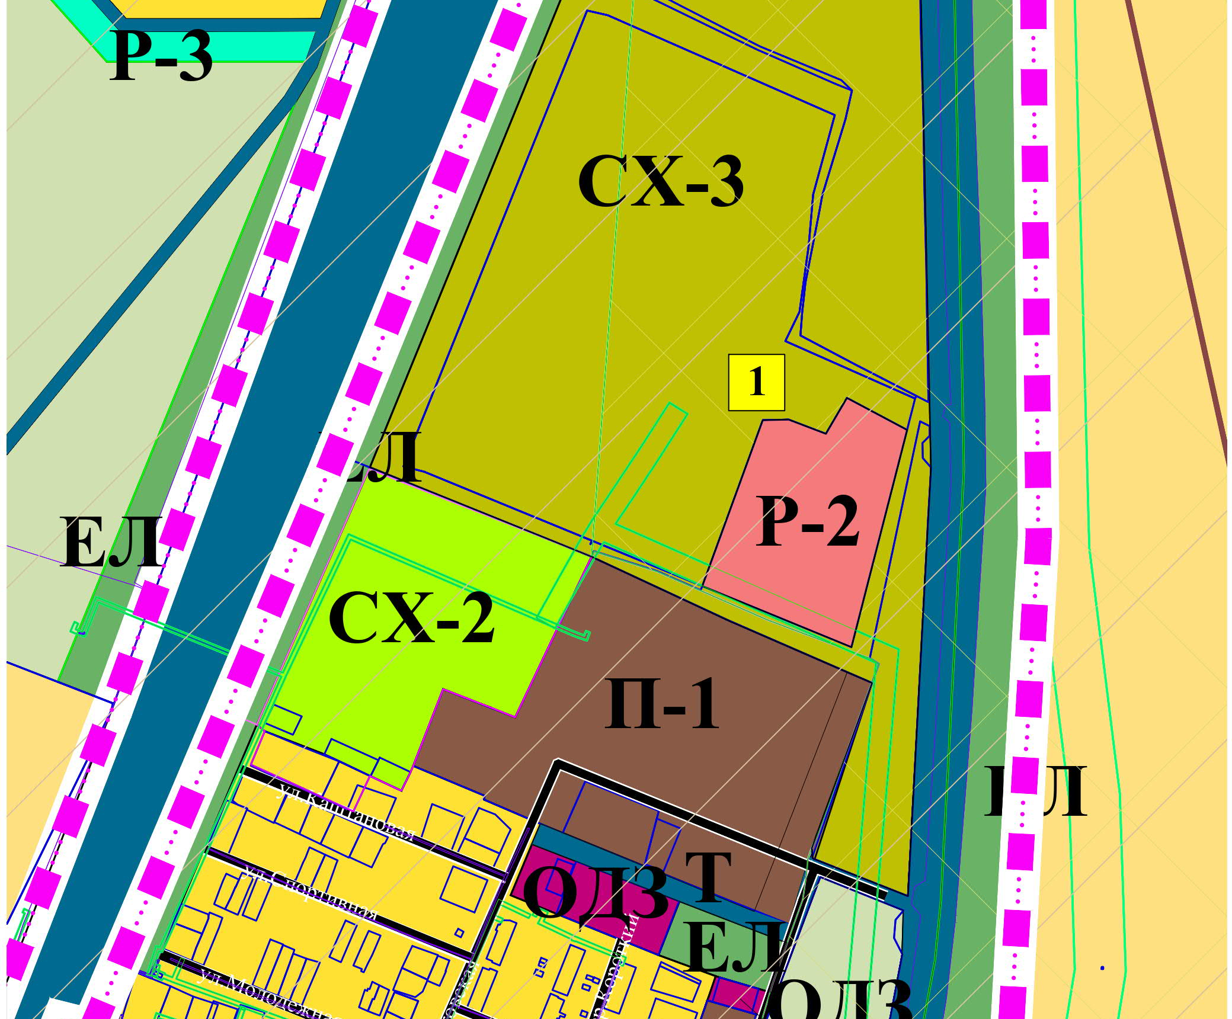
В текстовую часть Правил землепользования и застройки Персиановского сельского поселения Октябрьского района Ростовской области изменения не вносились.

Параметры разрешенного использования земельного участка с кадастровым номером 61:28:0600017:21 в соответствии с градостроительными регламентами Правил землепользования и застройки статья ЗОНА ОБЪЕКТОВ ТУРИЗМА, ОТДЫХА И СПОРТА (Р-2).
2.В соответствии с заявкой ИП Калашниковой О.Ю. и на основании лицензии на пользование недрами Министерства природных ресурсов и экологии Ростовской области РСТ 81062 ТР, выданной ИП Калашниковой Ольге Юрьевне с целью геологического изучения, разведки и добычи суглинков на участке Сухокадамовский в Октябрьском районе Ростовской области и неотъемлемая составная часть лицензии -Приложение 1 к лицензии на пользование недрами, дано предложение по изменению границ территориальных зон в части земельного участка с кадастровым номером 61:28:0600021:378 площадью 5 га, расположенного в районе п. Кадамовский.

В «Карту границ территориальных зон Персиановского сельского поселения Октябрьского района Ростовской области» масштаба 1:25 000 предлагается внести следующие изменения в отношении земельного участка с кадастровым номером 61:28:0600021:378, расположенного в районе п.Кадамовский:
- земельный участок с кадастровым номером 61:28:0600021:378 в районе п.Кадамовский исключается из границ территориальной зоны «Зона сельскохозяйственных угодий (СХ-1)»;
- земельный участок с кадастровым номером 61:28:0600021:378 включается в границы территориальной зоны «Производственная зона (П-1)».
Параметры разрешенного использования земельного участка с кадастровым номером 61:28:0600017:21 в соответствии с градостроительными регламентами Правил землепользования и застройки статья «Производственная зона (П-1);».
3. В соответствии с заявкой Генерального директора ООО «Торговый дом КарумЮг» Гурциева Д.И. и на основании лицензии на пользование недрами Министерства природных ресурсов и экологии Ростовской области РСТ 81409 ТП, выданной ООО «Торговый дом КарумЮг», для геологического изучения с целью поисков и оценки месторождения суглинка, известняка-ракушечника и песка на участке Северокадамовский дано предложение по изменению границ территориальных зон в части земельного участка с кадастровым номером 61:28:0600021:379 площадью 27,4288 га, расположенного в районе п.Кадамовский.
В «Карту границ территориальных зон Персиановского сельского поселения Октябрьского района Ростовской области» масштаба 1:25 000 предлагается внести следующие изменения в отношении земельного участка с кадастровым номером 61:28:0600021:379, расположенного в районе п.Кадамовский:
- земельный участок с кадастровым номером 61:28:0600021:379 исключается из границ территориальной зоны «Зона сельскохозяйственных угодий (СХ-1)»;
- земельный участок с кадастровым номером 61:28:0600021:379 включается в границы территориальной зоны «Производственная зона (П-1)».
Параметры разрешенного использования земельного участка с кадастровым номером 61:28:0600017:21 в соответствии с градостроительными регламентами Правил землепользования и застройки статья «Производственная зона (П-1)».

Для удобства рассмотрения проекта изменений 2 и 3 в таблице 2 приводятся фрагменты Карты территориальных зон Персиановского сельского поселения в районе п.Кадамовский М 1: 25000 в редакции соответственно до и после внесения настоящих изменений.
Таблица 2
Действующая редакция правил землепользования и застройки | Проект предложений по внесению изменений в правила  землепользования и застройки
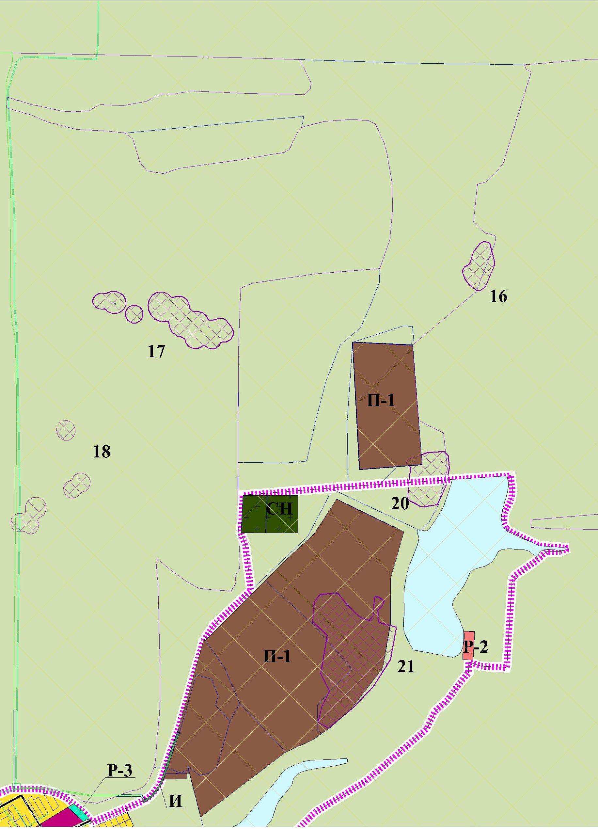
Параметры разрешенного использования земельных участков с кадастровыми номерами 61:28:0600021:378 и 61:28:0600021:379 в соответствии с градостроительными регламентами Правил землепользования и застройки Персиановского сельского поселения раздел ПРОИЗВОДСТВЕННЫЕ ЗОНЫ статья ПРОИЗВОДСТВЕННАЯ ЗОНА (П-1).

